4. pielikums
Ministru kabineta
2024. gada 2. aprīļa
noteikumiem Nr. 215

Piktogramma un marķējums

I. Piktogramma

1. Piktogrammas formāti:
1.2. ja uzlādes ierīce ir iekļauta komplektā ar radioiekārtu:

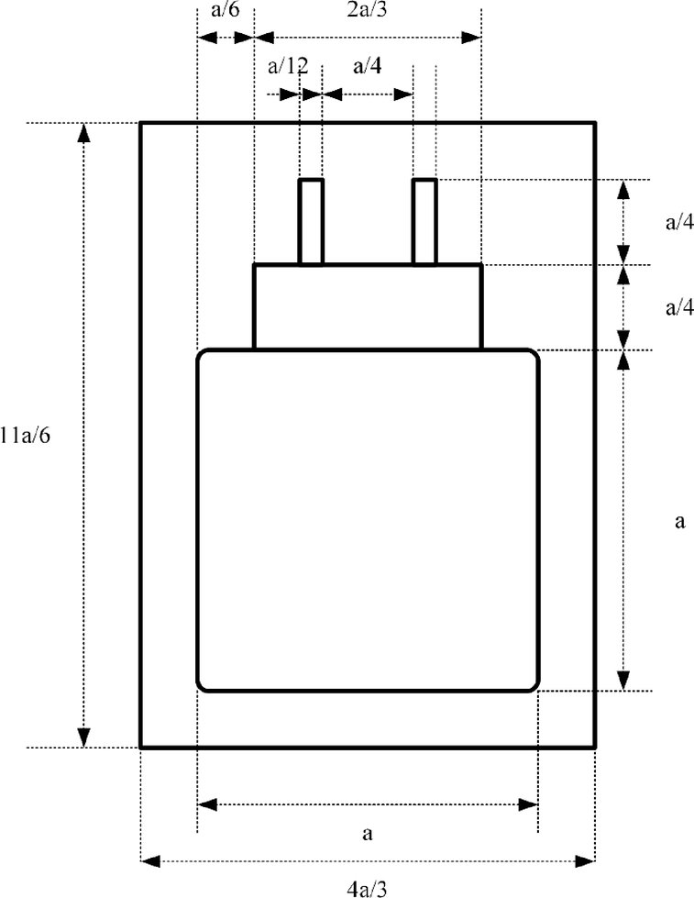

1.2. ja uzlādes ierīce nav iekļauta komplektā ar radioiekārtu:

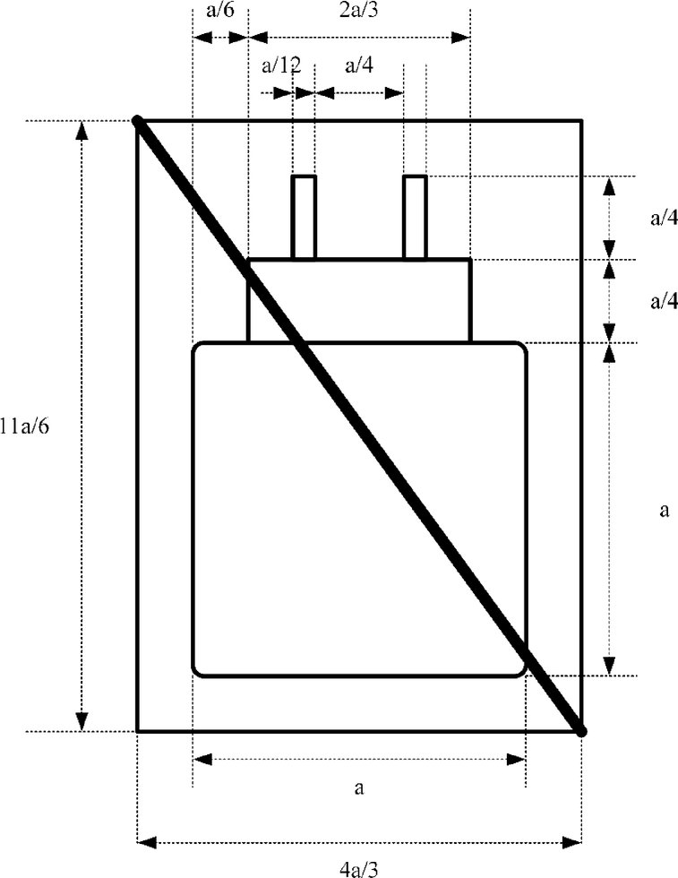

2. Piktogrammas izskatā var būt atšķirības (piemēram, krāsas, aizpildīta laukuma vai kontūrlīnijas, līniju biezuma ziņā) ar nosacījumu, ka tā ir saskatāma un salasāma. Ja piktogrammu samazina vai palielina, saglabā šā pielikuma 1. punktā iekļautajos rasējumos norādīto iedaļu proporcionalitāti. Šā pielikuma 1. punktā minētais izmērs "a" ir 7 mm vai lielāks neatkarīgi no variācijas.

II. Marķējums

3. Marķējuma formāts

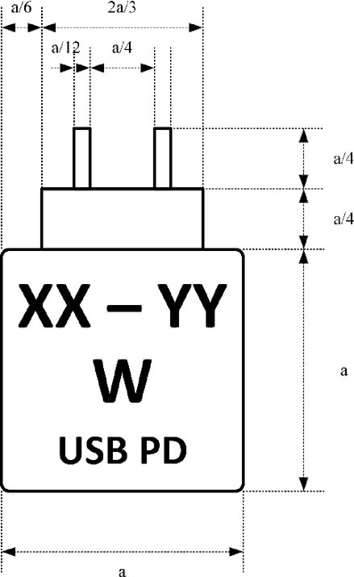

4. Burtus "XX" aizstāj ar skaitli, kas atbilst minimālajai jaudai, kura vajadzīga radioiekārtas uzlādei, un kas nosaka minimālo jaudu, kas uzlādes ierīcei jānodrošina, lai uzlādētu radioiekārtu. Burtus "YY" aizstāj ar skaitli, kas atbilst maksimālajai jaudai, kura radioiekārtai vajadzīga, lai sasniegtu maksimālo uzlādes ātrumu, un kas nosaka minimālo jaudu, kāda uzlādes ierīcei jānodrošina, lai sasniegtu šo maksimālo uzlādes ātrumu. Ja radioiekārta atbalsta minēto uzlādes saziņas protokolu, marķējumā iekļauj norādi "USB PD" (USB Power Delivery). "USB PD" ir protokols, kas nodrošina ātrāko strāvas padevi no uzlādes ierīces uz radioiekārtu, nesaīsinot akumulatora darbmūžu.

5. Marķējuma izskatā var būt atšķirības (piemēram, krāsas, aizpildīta laukuma vai kontūrlīnijas, līniju biezuma ziņā) ar nosacījumu, ka tas ir saskatāms un salasāms. Ja marķējumu samazina vai palielina, saglabā šā pielikuma 3. punktā iekļautajā rasējumā norādīto iedaļu proporcionalitāti. Šā pielikuma 3. punktā minētais izmērs "a" ir 7 mm vai lielāks neatkarīgi no variācijas.

